|  |
| --- |
| TRƯỜNG ĐẠI HỌC BÁCH KHOA HÀ NỘI  **TRƯỜNG ĐIỆN - ĐIỆN TỬ**  logo_128  ĐỒ ÁN  **TỐT NGHIỆP ĐẠI HỌC**  **Đề tài:**  **THIẾT KẾ PHẦN MỀM HỖ TRỢ BỆNH NHÂN ĐIỀU TRỊ THẬN NHÂN TẠO**  Sinh viên thực hiện: ĐINH GIANG LONG  Lớp ĐTVT 03 – K63  Giảng viên hướng dẫn: TS. PHẠM THÀNH CÔNG  Cán bộ phản biện:  Hà Nội, 6-2023 |

|  |
| --- |
| TRƯỜNG ĐẠI HỌC BÁCH KHOA HÀ NỘI  **TRƯỜNG ĐIỆN - ĐIỆN TỬ**  logo_128  ĐỒ ÁN  **TỐT NGHIỆP ĐẠI HỌC**  **Đề tài:**  **THIẾT KẾ HỆ THỐNG QUẢN LÝ HỖ TRỢ BỆNH NHÂN ĐIỀU TRỊ THẬN NHÂN TẠO**  Sinh viên thực hiện: ĐINH GIANG LONG  Lớp ĐTVT 03 – K63  Giảng viên hướng dẫn: TS. PHẠM THÀNH CÔNG  Cán bộ phản biện:  Hà Nội, 6-2023 |

**ĐÁNH GIÁ QUYỂN ĐỒ ÁN TỐT NGHIỆP**

(Dùng cho giảng viên hướng dẫn)

Tên giảng viên đánh giá: ……TS. PHẠM THÀNH CÔNG

Họ và tên sinh viên: ………ĐINH GIANG LONG MSSV: 20182648

Tên đồ án: ……….THIẾT KẾ HỆ THỐNG QUẢN HỖ TRỢ BỆNH NHÂN ĐIỀU TRỊ …………………………..……BỆNH NHÂN ĐIỀU TRỊ THẬN NHÂN TẠO

**Chọn các mức điểm phù hợp cho sinh viên trình bày theo các tiêu chí dưới đây:**

Rất kém (1); Kém (2); Đạt (3); Giỏi (4); Xuất sắc (5)

|  |  |  |  |  |  |  |
| --- | --- | --- | --- | --- | --- | --- |
| **Có sự kết hợp giữa lý thuyết và thực hành (20)** | | | | | | |
| 1 | Nêu rõ tính cấp thiết và quan trọng của đề tài, các vấn đề và các giả thuyết (bao gồm mục đích và tính phù hợp) cũng như phạm vi ứng dụng của đồ án | 1 | 2 | 3 | 4 | 5 |
| 2 | Cập nhật kết quả nghiên cứu gần đây nhất (trong nước/quốc tế) | 1 | 2 | 3 | 4 | 5 |
| 3 | Nêu rõ và chi tiết phương pháp nghiên cứu/giải quyết vấn đề | 1 | 2 | 3 | 4 | 5 |
| 4 | Có kết quả mô phỏng/thực nghiệm và trình bày rõ ràng kết quả đạt được | 1 | 2 | 3 | 4 | 5 |
| **Có khả năng phân tích và đánh giá kết quả (15)** | | | | | | |
| 5 | Kế hoạch làm việc rõ ràng bao gồm mục tiêu và phương pháp thực hiện dựa trên kết quả nghiên cứu lý thuyết một cách có hệ thống | 1 | 2 | 3 | 4 | 5 |
| 6 | Kết quả được trình bày một cách logic và dễ hiểu, tất cả kết quả đều được phân tích và đánh giá thỏa đáng | 1 | 2 | 3 | 4 | 5 |
| 7 | Trong phần kết luận, tác giả chỉ rõ sự khác biệt (nếu có) giữa kết quả đạt được và mục tiêu ban đầu đề ra đồng thời cung cấp lập luận để đề xuất hướng giải quyết có thể thực hiện trong tương lai | 1 | 2 | 3 | 4 | 5 |
| **Kỹ năng viết quyển đồ án (10)** | | | | | | |
| 8 | Đồ án trình bày đúng mẫu quy định với cấu trúc các chương logic và đẹp mắt (bảng biểu, hình ảnh rõ ràng, có tiêu đề, được đánh số thứ tự và được giải thích hay đề cập đến; căn lề thống nhất, có dấu cách sau dấu chấm, dấu phảy v.v.), có mở đầu chương và kết luận chương, có liệt kê tài liệu tham khảo và có trích dẫn đúng quy định | 1 | 2 | 3 | 4 | 5 |
| 9 | Kỹ năng viết xuất sắc (cấu trúc câu chuẩn, văn phong khoa học, lập luận logic và có cơ sở, từ vựng sử dụng phù hợp v.v.) | 1 | 2 | 3 | 4 | 5 |
| **Thành tựu nghiên cứu khoa học (5)** *(chọn 1 trong 3 trường hợp)* | | | | | | |
| 10a | Có bài báo khoa học được đăng hoặc chấp nhận đăng/Đạt giải SVNCKH giải 3 cấp Viện trở lên/Có giải thưởng khoa học (quốc tế hoặc trong nước) từ giải 3 trở lên/Có đăng ký bằng phát minh, sáng chế | 5 | | | | |
| 10b | Được báo cáo tại hội đồng cấp Viện trong hội nghị SVNCKH nhưng không đạt giải từ giải 3 trở lên/Đạt giải khuyến khích trong các kỳ thi quốc gia và quốc tế khác về chuyên ngành (VD: TI contest) | 2 | | | | |
| 10c | Không có thành tích về nghiên cứu khoa học | 0 | | | | |
| **Điểm tổng** | | **/50** | | | | |
| **Điểm tổng quy đổi về thang 10** | |  | | | | |

***Nhận xét khác*** *(về thái độ và tinh thần làm việc của sinh viên)*

|  |  |
| --- | --- |
|  | Ngày: … / … / 20…  Người nhận xét  (Ký và ghi rõ họ tên) |

**ĐÁNH GIÁ QUYỂN ĐỒ ÁN TỐT NGHIỆP**

(Dùng cho cán bộ phản biện)

Giảng viên đánh giá:

Họ và tên sinh viên: ………ĐINH GIANG LONG MSSV: 20182648

Tên đồ án: ……….THIẾT KẾ HỆ THỐNG QUẢN HỖ TRỢ BỆNH NHÂN ĐIỀU TRỊ …………………………..……BỆNH NHÂN ĐIỀU TRỊ THẬN NHÂN TẠO

**Chọn các mức điểm phù hợp cho sinh viên trình bày theo các tiêu chí dưới đây:**

Rất kém (1); Kém (2); Đạt (3); Giỏi (4); Xuất sắc (5)

|  |  |  |  |  |  |  |
| --- | --- | --- | --- | --- | --- | --- |
| **Có sự kết hợp giữa lý thuyết và thực hành (20)** | | | | | | |
| 1 | Nêu rõ tính cấp thiết và quan trọng của đề tài, các vấn đề và các giả thuyết (bao gồm mục đích và tính phù hợp) cũng như phạm vi ứng dụng của đồ án | 1 | 2 | 3 | 4 | 5 |
| 2 | Cập nhật kết quả nghiên cứu gần đây nhất (trong nước/quốc tế) | 1 | 2 | 3 | 4 | 5 |
| 3 | Nêu rõ và chi tiết phương pháp nghiên cứu/giải quyết vấn đề | 1 | 2 | 3 | 4 | 5 |
| 4 | Có kết quả mô phỏng/thực nghiệm và trình bày rõ ràng kết quả đạt được | 1 | 2 | 3 | 4 | 5 |
| **Có khả năng phân tích và đánh giá kết quả (15)** | | | | | | |
| 5 | Kế hoạch làm việc rõ ràng bao gồm mục tiêu và phương pháp thực hiện dựa trên kết quả nghiên cứu lý thuyết một cách có hệ thống | 1 | 2 | 3 | 4 | 5 |
| 6 | Kết quả được trình bày một cách logic và dễ hiểu, tất cả kết quả đều được phân tích và đánh giá thỏa đáng | 1 | 2 | 3 | 4 | 5 |
| 7 | Trong phần kết luận, tác giả chỉ rõ sự khác biệt (nếu có) giữa kết quả đạt được và mục tiêu ban đầu đề ra đồng thời cung cấp lập luận để đề xuất hướng giải quyết có thể thực hiện trong tương lai | 1 | 2 | 3 | 4 | 5 |
| **Kỹ năng viết quyển đồ án (10)** | | | | | | |
| 8 | Đồ án trình bày đúng mẫu quy định với cấu trúc các chương logic và đẹp mắt (bảng biểu, hình ảnh rõ ràng, có tiêu đề, được đánh số thứ tự và được giải thích hay đề cập đến; căn lề thống nhất, có dấu cách sau dấu chấm, dấu phảy v.v.), có mở đầu chương và kết luận chương, có liệt kê tài liệu tham khảo và có trích dẫn đúng quy định | 1 | 2 | 3 | 4 | 5 |
| 9 | Kỹ năng viết xuất sắc (cấu trúc câu chuẩn, văn phong khoa học, lập luận logic và có cơ sở, từ vựng sử dụng phù hợp v.v.) | 1 | 2 | 3 | 4 | 5 |
| **Thành tựu nghiên cứu khoa học (5)** *(chọn 1 trong 3 trường hợp)* | | | | | | |
| 10a | Có bài báo khoa học được đăng hoặc chấp nhận đăng/Đạt giải SVNCKH giải 3 cấp Viện trở lên/Có giải thưởng khoa học (quốc tế hoặc trong nước) từ giải 3 trở lên/Có đăng ký bằng phát minh, sáng chế | 5 | | | | |
| 10b | Được báo cáo tại hội đồng cấp Viện trong hội nghị SVNCKH nhưng không đạt giải từ giải 3 trở lên/Đạt giải khuyến khích trong các kỳ thi quốc gia và quốc tế khác về chuyên ngành (VD: TI contest) | 2 | | | | |
| 10c | Không có thành tích về nghiên cứu khoa học | 0 | | | | |
| **Điểm tổng** | | **/50** | | | | |
| **Điểm tổng quy đổi về thang 10** | |  | | | | |
|  | |  | | | | |

***Nhận xét khác của cán bộ phản biện***

|  |  |
| --- | --- |
|  | Ngày: … / … / 20…  Người nhận xét  (Ký và ghi rõ họ tên) |

**LỜI NÓI ĐẦU**

Trong thời đại số hóa hiện nay, công tác quản lý thông tin các nhân của bệnh nhân và thông tin bệnh án, lịch sử các xét nghiệmở bệnh viện hiện nay thường được tiến hành trên sổ sách, nội dung quản lý thông tin thường thiếu khoa học. Đặc biệt với bệnh nhân điều trị thân nhân tạo thì tần xuất chạy thận và xét nghiệm là rất thường xuyên khoảng 3-4 lần 1 tuần . Vì vậy với cách quản lý này không đáp ứng được nhu cầu cho bệnh nhân và các cán bộ y tế, đặc biệt là khi xu hướng và thế mạnh của công nghệ thông tin càng chứng tỏ sự hiệu quả khi nó tham gia vào hầu hết mọi mặt trong trong cuộc sống chúng ta. Đây chính là là cách tối ưu để tiết kiệm thời gian và có thể xử lý chính xác nhất từng số liệu mà quản lý thủ công chúng ta có thể dễ mắc rất dễ nhiều sai sót. [bổ sung chứng minh luận điểm từ thông tin chức năng của phần mềm]. Vì vậy, điều cần thiết lúc này là chúng ta sẽ xây dựng một phần mềm quản lý thông tin bệnh nhân điều trị thận nhân tạo để có thể giúp ban quản lý các cơ sở khám chữa bệnh có thể quản lý một cách dễ dàng, tiết kiệm thời gian và phần việc của những người sử dụng phần mềm để có thể đạt được hiệu quả cao nhất có thể. Chính vì lẽ đó, em đã lựa chọn đề tài: “ Thiết kế phần mềm hỗ trợ bệnh nhân điều trị thận nhân tạo ”, giúp cho quá trình quản lý được dễ dàng, chính xác hơn, hỗ trợ tốt cho bệnh viện, trung tâm y tế hay các phòng khám.

Trong quá trình thực hiện đồ án, em xin gửi lời cảm ơn chân thành tới PGS TS. Vũ Duy Hải, Viện Điện tử - Viễn thông, Trường Đại học Bách Khoa Hà Nội, đã hướng dẫn rất tận tình, nhiệt tình chỉ bảo và đưa ra hướng nghiên cứu tối ưu nhất để em có thể thực hiện được các yêu cầu của đề tài, từ đó có thể hoàn thiện đồ án một cách tốt nhất.

Trong quá trình thực hiện đồ án không tránh khỏi những sai sót và hạn chế nhất định. Vì vậy, em rất mong nhận được sự góp ý và bổ sung của các thầy cô để đề tài được tối ưu và hoàn thiện nhất có thể.

Em xin chân thành cảm ơn!

**LỜI CAM KẾT**

Tôi là Đinh Giang Long, mã số sinh viên 20182648, sinh viên lớp Điện Tử Viễn THông 03, khóa 63. Người hướng dẫn là TS. Phạm Thành Công. Tôi xin cam đoan toàn bộ nội dung được trình bày trong đồ án *Thiết kế hệ thống quản lý hỗ trợ bệnh nhân điều trị thận nhân tạo* là kết quả quá trình tìm hiểu và nghiên cứu của tôi. Các dữ liệu được nêu trong đồ án là hoàn toàn trung thực, phản ánh đúng kết quả thực tế. Mọi thông tin trích dẫn đều tuân thủ các quy định về sở hữu trí tuệ; các tài liệu tham khảo được liệt kê rõ ràng. Tôi xin chịu hoàn toàn trách nhiệm với những nội dung được viết trong đồ án này.

|  |  |
| --- | --- |
|  | Hà Nội, ngày 06 tháng 07 năm 2023  **Người cam đoan**  **Đinh Giang Long** |

**MỤC LỤC**

[DANH MỤC KÝ HIỆU VÀ CHỮ VIẾT TẮT i](#_Toc140180397)

[DANH MỤC HÌNH VẼ 2](#_Toc140180398)

[DANH MỤC BẢNG BIỂU 3](#_Toc140180399)

[TÓM TẮT ĐỒ ÁN 1](#_Toc140180400)

[CHƯƠNG 1. PHẦN MỞ ĐẦU 1](#_Toc140180401)

[1.1 Đặt vấn đề 1](#_Toc140180402)

[1.1.1 Phương pháp nghiên cứu đề tài đồ án 2](#_Toc140180403)

[1.1.2 Quá trình thực hiện 2](#_Toc140180404)

[1.2 Các công nghệ được sử dụng 2](#_Toc140180405)

[1.2.1 Ngôn ngữ C# 2](#_Toc140180406)

[1.2.2 SQL Server 3](#_Toc140180407)

[1.2.3 Visustudio Code 2022 3](#_Toc140180408)

[CHƯƠNG 2. KẾT QUẢ PHÂN TÍCH VÀ XÁC ĐỊNH YÊU CẦU PHẦN MỀM 4](#_Toc140180409)

[2.1 Khảo sát nghiệp vụ 4](#_Toc140180410)

[2.2 Mô tả hệ thống 4](#_Toc140180411)

[2.3 Yêu cầu chức năng của hệ thống 4](#_Toc140180412)

[CHƯƠNG 3. PHÂN TÍCH, THIẾT KẾ CƠ SỞ DỮ LIỆU 6](#_Toc140180413)

[3.1 Các thực thể 6](#_Toc140180414)

[*3.1.1 Thực thể Role* 6](#_Toc140180415)

[*3.1.2 Thực thể User* 6](#_Toc140180416)

[*3.1.1 Thực thể Doctor* 7](#_Toc140180417)

[*3.1.2 Thực thể Nurse* 7](#_Toc140180418)

[*3.1.2 Thực thể Patient* 8](#_Toc140180419)

[*3.1.2 Thực thể UrineTest* 8](#_Toc140180420)

[*3.1.2 Thực thể BloodTest* 9](#_Toc140180421)

[*3.1.2 Thực thể Biotest* 10](#_Toc140180422)

[*3.1.2 Thực thể TestResult* 10](#_Toc140180423)

[*3.1.2 Thực thể Note* 11](#_Toc140180424)

[3.2 Mối kết hợp của các thực thể 11](#_Toc140180425)

[*3.2.1 Mối kết hợp Role – User* 11](#_Toc140180426)

[(Đây là tiêu đề, khoảng trống này để viết các mối kết hợp của Nurse với các XXTEST) 11](#_Toc140180427)

[*3.2.1 Mối kết hợp TestResult – Doctor* 12](#_Toc140180428)

[*3.2.2 Mối kết hợp TestResult – Nurse* 12](#_Toc140180429)

[*3.2.1 Mối kết hợp TestResult - Patient* 13](#_Toc140180430)

[*3.2.1 Mối kết hợp TestResult – Urine* 13](#_Toc140180431)

[*3.2.3 Mối kết hợp TestResult – BloodTest* 14](#_Toc140180432)

[*3.2.1 Mối kết hợp TestResult – BioTest* 14](#_Toc140180433)

[*3.2.1 Mối kết hợp TestResult – Note* 15](#_Toc140180434)

[3.3 Cơ sở dữ liệu 15](#_Toc140180435)

[*3.3.1 Bảng User* 15](#_Toc140180436)

[*3.3.1 Bảng Role* 15](#_Toc140180437)

[*3.3.1 Bảng Patient* 16](#_Toc140180438)

[*3.3.1 Bảng Doctor* 16](#_Toc140180439)

[*3.3.1 Bảng Nurse* 16](#_Toc140180440)

[*3.3.1 Bảng UrineTest* 17](#_Toc140180441)

[*3.3.1 Bảng BloodTest* 18](#_Toc140180442)

[*3.3.1 Bảng BioTest* 18](#_Toc140180443)

[*3.3.1 Bảng TestResult* 19](#_Toc140180444)

[*3.3.1 Bảng Note* 19](#_Toc140180445)

[3.4 Các lưu đồ hoạt động 20](#_Toc140180446)

[3.4.1 Lưu đồ Database Diagram 20](#_Toc140180447)

[3.4.2 Lưu đồ Class Diagram 20](#_Toc140180448)

[*3.4.3 Lưu đồ chức năng đăng nhập* 21](#_Toc140180449)

[*3.4.4 Lưu đồ chức năng gì đó* 21](#_Toc140180450)

[CHƯƠNG 4: THIẾT KẾ VÀ TRIỂN KHAI PHẦN MỀM 21](#_Toc140180451)

[4.1 Giới thiệu Phần mềm 21](#_Toc140180452)

[4.2 Giao diện 22](#_Toc140180453)

[4.2.1 Giao diện đăng nhập 22](#_Toc140180454)

[4.2.2 Giao diện gì đó 22](#_Toc140180455)

[4.3 Đánh giá kết quả 22](#_Toc140180456)

[CHƯƠNG 5: TỔNG KẾT VÀ PHÁT TRIỀN 22](#_Toc140180457)

[5.1 Kết quả đạt được 22](#_Toc140180458)

[5.2 Phần hạn chế của đề tài 22](#_Toc140180459)

[5.3 Hướng phát triển 22](#_Toc140180460)

[5.4 Kết luận chung 22](#_Toc140180461)

[TÀI LIỆU THAM KHẢO 23](#_Toc140180462)

# DANH MỤC KÝ HIỆU VÀ CHỮ VIẾT TẮT

|  |  |  |
| --- | --- | --- |
| **STT** | **Kí hiệu** | **Thuật ngữ đầy đủ** |
| 1 | DTTNT | Điều trị thận nhân tạo |
| 2 | CSDL | Cơ sở dữ liệu |
| 3 | CSDLPT | Cơ sở dữ liệu phân tán |
| 4 | JSON | JavaScript Object Notation |
| 5 | BSON | Binary JSON |
| 6 | API | Application Programing Interface |
| 7 | CPU | Central Processing Unit |
| 8 | XML | Extensible Markup Language |
| 9 | SQL | Structured Query Language |
| 10 | CSDLTT | Cơ sở dữ liệu tập trung |
| 11 | CRUD | Create, Read, Update, và Delete |

# DANH MỤC HÌNH VẼ

[Hình 1. 1 Mô hình tổng quan hệ thống 2](#_bookmark8)

Hình 1. 2 Hệ quản trị cơ sở dữ liệu phân tán 3

[Hình 1. 3 Tổng quan về API 10](#_bookmark17)

[Hình 1. 4 Mô hình WebAPI 11](#_bookmark19)

[Hình 2. 1 Sơ đồ tổng quan hệ thống 13](#_bookmark25)

[Hình 2. 2 Sql Server](#_bookmark25) [13](#_bookmark25)

[Hình 3. 1 Giao diện đăng nhập 20](#_bookmark25)

[Hình 3. 2 Giao diện đăng nhập Database 21](#_bookmark25)

[Hình 3. 3 Giao diện Menu chức năng 21](#_bookmark25)

[Hình 3. 4 Giao diện phân cấp chức năng 22](#_bookmark25)

[Hình 3. 5 Giao diện CRUD cho thông tin xét nghiệm 22](#_bookmark25)

# DANH MỤC BẢNG BIỂU

Bảng 2. 1 Thông tin xét nghiệm Hóa Sinh 16

Bảng 2. 2 Thông tin xét nghiệm Nước Tiểu 17

# TÓM TẮT ĐỒ ÁN

Công nghệ thông tin ngày càng chứng tỏ thế mạnh của mình trong mọi lĩnh vực cuộc sống. Việc ứng dụng công nghệ thông tin giúp cho con người tiết kiệm tối đa thời gian và chỉ phí cho nhưng công đoạn thủ công truyền thống, mà thay vào đó chúng ta hãy xây dựng nên các phần mềm thay thế cho sức lao động của con người. Khi việc điều trị bệnh nhân thận không thể bị chậm trễ bởi những phương thức quản lý không còn hiệu quả, nhằm giúp đỡ các y bác sĩ thực hiện thiên chức cao cả của họ. Vì vậy điều cấp thiết hiện nay cho chúng ta là xây dựng nên một phần mềm [tên] có thể quản lý tốt các [liệt kê quy trình làm việc] cũng như [thông tin thêm] một các thuận tiện, dễ dàng và chính xác nhất.

Từ khoá: quản lý [],

# CHƯƠNG 1. PHẦN MỞ ĐẦU

Giới thiệu tổng quan đề tài Quản lý thông tin bệnh nhân điều trị thận nhân tạo, đặt vấn đề, mô tả các phương pháp hiện có để giải quyết vấn để, trình bày mục đích của đồ án song song với việc giới hạn phạm vi của vấn đề mà đồ án sẽ tâp trung giải quyết, tóm tắt cấu trúc đồ án và nội dung tương ứng của các phần sẽ lần lượt được trình bày ở các chương tiếp theo.

## 1.1 Đặt vấn đề

Việc quản lý các thông tin liên quan đến việc điều trị bệnh nhân thận và kết quả xét nghiệm tại các cơ sở khám chữa bệnh luôn là điều vô cùng quan trọng khi mà thời gian gắn liền với sinh mạng, từ đó việc tổ chức thông tin một cách nhanh chóng, khoa học để đảm bảo hiệu quả khám chữa bệnh được chính xác và nhanh chóng là vô cùng cần thiết. Tuy nhiên, bởi lượng thông tin quá lớn do nhiều yếu tố, nên việc quản lý bằng các cách phương thức truyền thống đã không đáp ứng được nhu cầu thực tế. Khi thế mạnh của công nghệ thông tin càng chứng tỏ sự hiệu quả khi nó tham gia vào việc xử lý các vấn đề tại hầu hết mọi mặt trong trong cuộc sống chúng ta. Nó đã chứng minh đây chính là là cách tối ưu ở hiện tại để tiết kiệm thời gian và có thể xử lý chính xác nhất từng số liệu mà cách quản truyền thống có thể dễ mắc rất dễ nhiều sai sót. [bổ sung chứng minh luận điểm từ thông tin chức năng của phần mềm]. Vì vậy, điều cần thiết lúc này là chúng ta sẽ xây dựng một phần mềm quản lý thông tin ở các cơ sở khám chữa bệnh có bệnh nhân điều trị thận nhân tạo để có thể giúp ban quản lý các cơ sở khám chữa bệnh hoàn thành công việc quản lý dễ dàng hơn, tiết kiệm thời gian đạt được hiệu quả cao nhất có thể. Với mong muốn đáp ứng nhu cầu đó, nên em quyết định lựa chọn đề tài: “Thiết kế phần mềm hỗ trợ bệnh nhân điều trị thận nhân tạo” để việc khám chữa bệnh được hiệu quả hơn, tiết kiệm được công sức, thời gian, tài nguyên cho các y bác sĩ trong công cuộc cứu người.

Đề tài này có phạm vi tóm lược như sau:

* **Phương pháp nghiên cứu:**
* Tìm hiểu bài toán, khảo sát, phân tích, tổng hợp.
* Mô tả yêu cầu chức năng hệ thống.
* Phân tích thiết kế mô hình CSDL, lập trình nội dung chương trình, phần mềm.
* Thiết kế giao diện.
* Kiểm thử.
* **Phạm vi đề tài:**

Phần mềm “” được xây dựng với mục đích thực hiện các yêu cầu [liệt kê chức năng vd quản lý thông tin bệnh nhân, bác sĩ, các cuọc kiểm tra]. Đây là các chức năng mà phần mềm khi hoàn thành có thể đáp ứng nhu cầu từ những thông tin trên.

### Phương pháp nghiên cứu đề tài đồ án

* Khảo sát và tìm hiểu bài toán quản lý thông tin ở các cơ sở khám chữa bệnh.
* Thu thập thông tin, số liệu.
* Mô tả yêu cầu, chức năng dựa trên bài toán
* Phân tích thiết kế mô hình cơ sở dữ liệu.
* Phân tích thiết kế hệ thống.
* Thiết kế giao diện và xây dựng chương trình.

### Quá trình thực hiện

* Khảo sát và tìm hiểu quy trình làm việc tại các cơ sở khám chữa bệnh có bệnh nhân điều trị thận nhân tạo.
* Thu thập các mẫu thông tin tại nơi khảo sát để sử dụng làm mẫu thử cho ứng dụng.
* Ứng dụng các kiến thức đã được học trong 4 năm đại học
* Nhận sự giúp đỡ và hướng dẫn tận tình từ thầy
* Tham khảo kiến thức từ những người thực tế, bạn bè, sách giáo khoa, các công cụ tìm kiếm,

# Các công nghệ được sử dụng

### 1.2.1 Ngôn ngữ C#

Ngôn ngữ lập trình C# là ngôn ngữ lập trình bậc trung được phát triển vào năm 2000 bởi Microsoft. C# được xây dựng dựa trên ngôn ngữ C và C++ nhưng dễ sử dụng hơn nhờ những bộ thư viện rộng lớn để thực hiện các các vụ khác nhau.

**Tại sao nên dùng ngôn ngữ C#?**

* Là một trong số những ngôn ngữ thuần hướng đối tượng.
* Chuyên sử dụng để lập trình cho windows.
* Thiết kế winform cực tốt, đơn giản và dễ hiểu.
* Khả năng tương tác với Database dễ dàng hơn rất nhiều.
* Được window hỗ trợ đầy đủ các control.
* Thư viện .NET nhẹ, dễ cài đặt và được miễn phí.
* Ngôn ngữ mã nguồn mở.
* Code/Build trên Visual Studio, một IDE tiện lợi, mạnh mẽ của Microsoft.

### 1.2.2 SQL Server

SQL Server còn có tên gọi khác là Microsoft SQL Server (viết tắt là MS SQL Server) một phần mềm được Microsoft phát triển nhằm mục đích lưu trữ các dữ liệu dựa trên chuẩn RDBMS ([***Relational Database Management System***](https://viettelidc.com.vn/tin-tuc/may-chu-co-so-du-lieu-la-gi)).

Hệ quản trị cơ sở dữ liệu quan hệ (Relational Database Management System) sẽ sử dụng câu lệnh SQL nhằm trao đổi dữ liệu giữa máy Client và các máy đã cài ứng dụng SQL Server.

SQL Server sẽ cung cấp đầy đủ các công cụ phục vụ cho việc quản lý, từ giao diện GUI cho đến các ngôn ngữ dùng để truy vấn SQL. Ưu điểm nổi bật của SQL Server là chúng có thể kết hợp với nhiều nền tảng như ASP.NET hoặc C#.

**Tại sao nên dùng SQL Server?**

* Cho phép tạo nhiều cơ sở dữ liệu.
* Miễn phí.
* Duy trì lưu trữ bền vững.
* Bảo mật cao.
* SQL Server sẽ cung cấp đầy đủ các công cụ phục vụ cho việc quản lý, từ giao diện GUI cho đến các ngôn ngữ dùng để truy vấn SQL. Ưu điểm nổi bật của SQL Server là chúng có thể kết hợp với nhiều nền tảng như ASP.NET hoặc C#.

### 1.2.3 Visustudio Code 2022

**Visual** **Studio** **2022** **là** phiên bản mới nhất của phần mềm lập trình được phát triển bởi Microsoft

**Tại sao nên dùng Visustudio Code 2022?**

* Dễ tiếp cân
* Miễn phí
* Hỗ trợ nhiều ngôn ngữ lập trình và nền tảng
* IDE 64 bit: Visual Studio 2022 là IDE 64 bit có thể xử lý ngay cả những dự án lớn nhất.
* Tích hợp với nhiều tính năng cao cấp, mang lại tất cả những công cụ rất cần thiết để tạo ứng dụng.

# CHƯƠNG 2. KẾT QUẢ PHÂN TÍCH VÀ XÁC ĐỊNH YÊU CẦU PHẦN MỀM

Trình bày kết quả khảo sát nghiệp vụ thực tế ở đối tượng [], mô tả hệ thống xử lý thực tế ở đối tượng khảo sát và dự kiến hoạt động nghiệp vụ, hệ thống xử lý, cùng các chức nằng yêu cầu cần có của phần mềm để giải quyết các hoạt động nghiệp vụ thực tế đã khảo sát.

2.1 Khảo sát nghiệp vụ

(Bước đầu của việc phân tích nghiệp vụ nhóm tiến hành khảo sát tại cửa hàng ABC. Trong quá trình khảo sát nhóm thu thập được các thông tin về nghiệp vụ và quy trình xử lý nghiệp vụ trong cửa hàng bao gồm: bộ phận bán hàng, bộ phận thủ kho, bộ phận thu ngân, bộ phận …)

## 2.2 Mô tả hệ thống

(Cửa hàng ABC có nhiều dữ liệu ta cần lưu trữ. Các nguyên liệu, sản phẩm được cửa hàng quản lí theo: mã sản phẩm, tên sản phẩm, loại sản phẩm, ngày nhập, thời hạn sử dụng, xuất xứ, số lượng, giá bán, giá gốc, khuyến mãi. Những nhà cung cấp sản phẩm cho cửa hàng được cửa hàng quản lí thông tin bao gồm: mã nhà cung cấp, tên nhà cung cấp, địa chỉ, số điện thoại. Nhân viên của cửa hàng được cửa hàng quản lí thông tin bao gồm: mã nhân viên, họ tên nhân viên, số điện thoại nhân viên, địa chỉ, năm sinh, chức vụ.

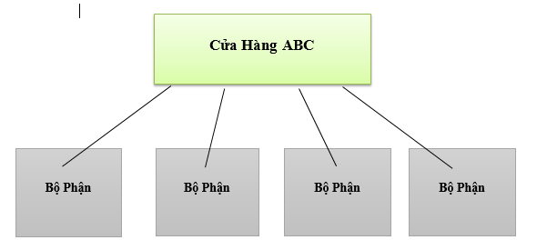(- Hệ thống quản lý cửa hàng ABC gồm 4 bộ phận chính, 4 bộ phận này hoạt động có quan hệ tương đối độc lập trong nhiều quy trình xử lý công việc: bộ phận bán hàng, bộ phận thủ kho, bộ phận, bộ phận thu ngân, bộ phận ….)

2.3 Yêu cầu chức năng của hệ thống

Chức năng gì thì thêm vào

**Các hoạt động nghiệp vụ hệ thống:**

**Nhập Nguyên Liệu:** ( nội dung )

**Bán Sản Phẩm: (nội dung)**

**Hình**

|  |  |  |  |  |
| --- | --- | --- | --- | --- |
| **STT** |  | **Nội Dung** | **Mô Tả Chi Tiết** | **Ghi Chú** |
| 1 |  | Phân Quyền Sử Dụng | **Người Quản Trị:** được phép sử dụng tất cả các chức năng của hệ thống. |  |
|  | **Nhân Viên ,Thu Ngân:** chỉ được phép xem dữ liệu bán hàng, tính toán, thống kêsố lượng sản phẩm đã bán được, doanh thu, lợi nhuận của cửa hàng và báo cáo về chủ cửa hàng. |  |
|  |  |  | **Quản Lý : …** |  |

# CHƯƠNG 3. PHÂN TÍCH, THIẾT KẾ CƠ SỞ DỮ LIỆU

Qua quá trình tìm hiểu cơ sở lý thuyết, nghiên cứu và phân tích yêu cầu đề tài, tiến thành phân tích kĩ hệ thống và đưa ra thiết kế các khối chức năng, thiết kế xây dựng cơ sở dữ liệu cho hệ thống.

3.1 Các thực thể

*3.1.1 Thực thể Role*

* 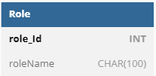Tên thực thể: Role.
* Khoá chính: role\_id.
* Các thuộc tính:
  + role\_id:
  + roleName:

*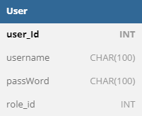3.1.2 Thực thể User*

* Tên thực thể: User.
* Khoá chính: user\_id.
* Các thuộc tính:
  + user\_id: mã user.
  + username: tên user.
  + passWord: mật khẩu.
  + role\_id:

*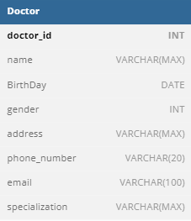3.1.1 Thực thể Doctor*

* Tên thực thể: Bác sĩ.
* Khoá chính: doctor\_id.
* Các thuộc tính:
  + doctor\_id: mã bác sĩ.
  + name: tên bác sĩ.
  + BirthDay: ngày sinh.
  + gender: giới tính.
  + address: địa chỉ.
  + phone\_number: số điện thoại.
  + email: địa chỉ email.
  + specialization:

*3.1.2 Thực thể Nurse*

* 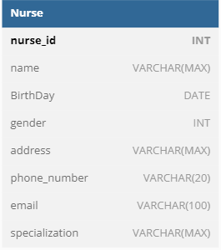Tên thực thể: Nurse.
* Khoá chính: nurse\_id.
* Các thuộc tính:
  + nurse\_id: mã.
  + name: tên.
  + BirthDay: ngày sinh.
  + gender: giới tính.
  + address: địa chỉ.
  + phone\_number: số điện thoại
  + email: địa chỉ email.
  + specialization:

*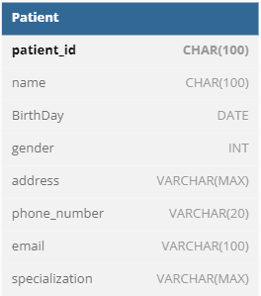3.1.2 Thực thể Patient*

* Tên thực thể: Bệnh nhân.
* Khoá chính: patient\_id.
* Các thuộc tính:
  + patient\_id: mã bệnh nhân
  + name: tên bệnh nhân.
  + BirthDay: ngày sinh.
  + gender: giới tính.
  + address: địa chỉ.
  + phone\_number: số điện thoại.
  + email: địa chỉ email.
  + specialization:

*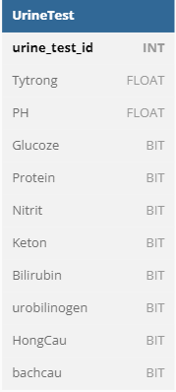3.1.2 Thực thể UrineTest*

* Tên thực thể: Urine Test
* Khoá chính: urine\_test\_id
* Các thuộc tính:
  + urine\_test\_id: Mã bản kiểm tra Urine
  + Tytrong:
  + PH: mức độ axit trong máu
  + Glucoze:
  + Protein:
  + Nitrit:
  + Keton:
  + Bilirubin:
  + urobilinogen:
  + HongCau: Lượng hồng cầu trong máu.
  + bachcau

*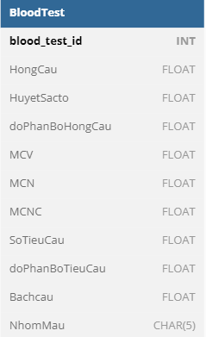3.1.2 Thực thể BloodTest*

* Tên thực thể: Blood Test
* Khoá chính: blood\_test\_id
* Các thuộc tính:
  + blood\_test\_id:
  + HongCau:
  + doPhanBoHongCau:
  + MCV:
  + MCN:
  + MCNC:
  + SoTieuCau:
  + doPhanBoTieuCau:
  + Bachcau: Lượng hồng cầu trong máu.
  + NhomMau:

*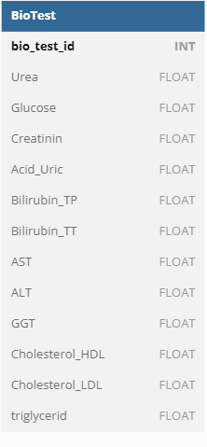3.1.2 Thực thể Biotest*

* Tên thực thể: BioTest
* Khoá chính: bio\_test\_id
* Các thuộc tính:
  + bio\_test\_id
  + Urea:
  + Glucose:
  + Creatinin:
  + Acid\_Uric:
  + Bilirubin\_TP:
  + Bilirubin\_TT:
  + AST:
  + ALT:
  + GGT:
  + Cholesterol\_HDL:
  + Cholesterol\_LDL:
  + triglyceride:

*3.1.2 Thực thể TestResult*

* 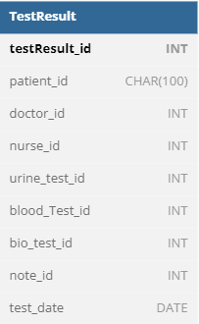Tên thực thể: TestResult
* Khoá chính: testResult\_id
* Các thuộc tính:
  + testResult\_id:
  + patient\_id:
  + doctor\_id:
  + nurse\_id:
  + urine\_test\_id:
  + blood\_Test\_id:
  + bio\_test\_id:
  + note\_id:
  + test\_date:

*3.1.2 Thực thể Note*

* 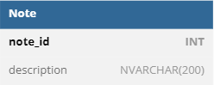Tên thực thể: Note
* Khoá chính: note\_id
* Các thuộc tính:
  + note\_id:
  + description:

3.2 Mối kết hợp của các thực thể

*3.2.1 Mối kết hợp Role – User*

*hình*

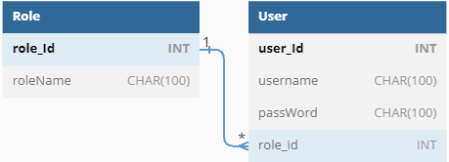

Các thực thể tham gia: Role, User

Diễn giải: Một User sẽ chỉ có một role id, một role id có thể có nhiều User (ví dụ: user A chỉ có 1 role id là 1, role id 1 có nhiều user)

(Đây là tiêu đề, khoảng trống này để viết các mối kết hợp của Nurse với các XXTEST)

*3.2.1 Mối kết hợp TestResult – Doctor*

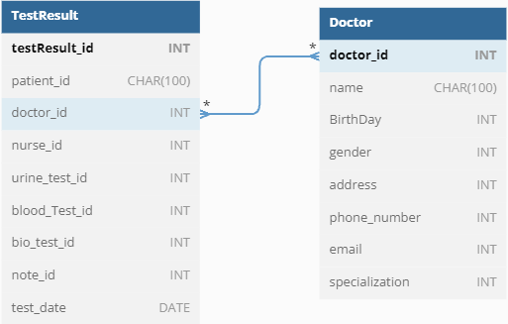

Các thực thể tham gia: TestResult, Doctor

Diễn giải: Một TestResult (kết quả kiểm tra sức khoẻ) có thể có nhiều Doctor\_id (mã bác sĩ), một Doctor (bác sĩ) có thể có nhiều TestResult.

*3.2.2 Mối kết hợp TestResult – Nurse*

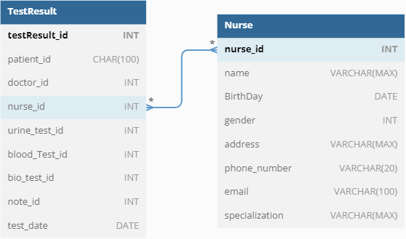

Các thực thể tham gia: TestResult, Nurse

Diễn giải: Một TestResult (kết quả kiểm tra sức khoẻ) có thể có nhiều nurse\_id (mã y tá), một Nurse (y tá) có thể có nhiều TestResult.

*3.2.1 Mối kết hợp TestResult - Patient*

*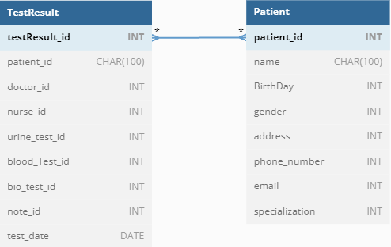*

Các thực thể tham gia: TestResult, Patient

Diễn giải: Một TestResult (kết quả kiểm tra sức khoẻ) có thể có nhiều patient\_id (mã bệnh nhân), một Patient (bệnh nhân) có thể có nhiều TestResult.

*3.2.1 Mối kết hợp TestResult – Urine*

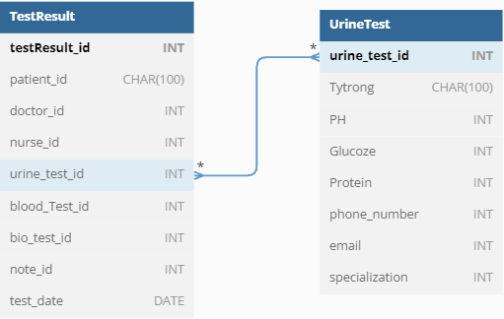

Các thực thể tham gia: TestResult, Urine

Diễn giải: Một TestResult (kết quả kiểm tra sức khoẻ) có thể có nhiều urine\_test\_id (mã kết quả kiểm Urine), một Urinetest (kết quả kiểm tra Urine) có thể có nhiều TestResult.

*3.2.3 Mối kết hợp TestResult – BloodTest*

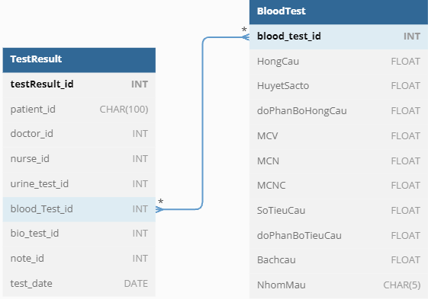

Các thực thể tham gia: TestResult, BloodTest

Diễn giải: Một TestResult (kết quả kiểm tra sức khoẻ) có thể có nhiều blood\_test\_id (mã kết quả kiểm tra máu), một BloodTest (mã kết quả kiểm tra máu) có thể có nhiều TestResult.

*3.2.1 Mối kết hợp TestResult – BioTest*

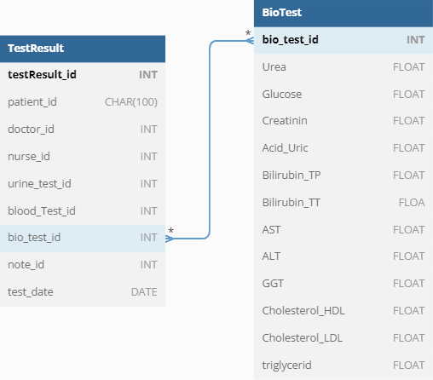

Các thực thể tham gia: TestResult, BioTest

Diễn giải: Một TestResult (kết quả kiểm tra sức khoẻ) có thể có nhiều bio\_test\_id (mã kết quả sinh trắc), một BioTest (kết quả sinh trắc) có thể có nhiều TestResult.

*3.2.1 Mối kết hợp TestResult – Note*

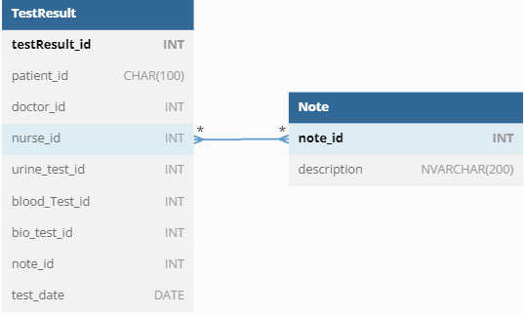

Các thực thể tham gia: TestResult, Note

Diễn giải: Một TestResult (kết quả kiểm tra sức khoẻ) có thể có nhiều note\_id (mã ghi chú), một Note (ghi chú) có thể có nhiều TestResult.

3.3 Cơ sở dữ liệu

*3.3.1 Bảng User*

Bảng: Cơ sở dữ liệu bảng User

|  |  |  |  |  |  |
| --- | --- | --- | --- | --- | --- |
| STT | TÊN | KIỂU  DỮ LIỆU | RÀNG BUỘC | RỖNG | MÔ TẢ |
| 1 | user\_Id | INT | Khoá chính | Không | Mã User |
| 2 | username | CHAR |  | Không | Tên User |
| 3 | passWord | CHAR |  | Không | Mật khẩu |
| 4 | role\_id | INT | Khoá ngoại | Không | Họ tên |

*3.3.1 Bảng Role*

Bảng: Cơ sở dữ liệu bảng Role

|  |  |  |  |  |  |
| --- | --- | --- | --- | --- | --- |
| STT | TÊN | KIỂU  DỮ LIỆU | RÀNG BUỘC | RỖNG | MÔ TẢ |
| 1 | role\_Id | INT | Khoá chính | Không | Mã role |
| 2 | roleName | CHAR |  | Không | Tên role |

*3.3.1 Bảng Patient*

Bảng: Cơ sở dữ liệu bảng Patient

|  |  |  |  |  |  |
| --- | --- | --- | --- | --- | --- |
| STT | TÊN | KIỂU  DỮ LIỆU | RÀNG BUỘC | RỖNG | MÔ TẢ |
| 1 | patient\_id | CHAR | Khoá chính | Không | Mã bệnh nhân |
| 2 | name | CHAR |  | Không | Tên bệnh nhân |
| 3 | BirthDay | DATE |  | Không | Ngày sinh |
| 4 | gender | INT, |  | Không | Giới tín |
| 5 | address | VARCHAR |  | Không | Địa chỉ |
| 6 | phone\_number | VARCHAR |  | Không | Số điện thoại |
| 7 | email | VARCHAR |  | Không | Email |
| 8 | specialization | VARCHAR |  | Không |  |

*3.3.1 Bảng Doctor*

Bảng: Cơ sở dữ liệu bảng Doctor

|  |  |  |  |  |  |
| --- | --- | --- | --- | --- | --- |
| STT | TÊN | KIỂU  DỮ LIỆU | RÀNG BUỘC | RỖNG | MÔ TẢ |
| 1 | doctor\_id | INT | Khoá chính | Không | Mã bác sĩ |
| 2 | name | VARCHAR |  | Không | Tên bác sĩ |
| 3 | BirthDay | DATE |  | Không | Ngày sinh |
| 4 | gender | INT |  | Không | Giới tính |
| 5 | address | VARCHAR |  | Không | Địa chỉ |
| 6 | phone\_number | VARCHAR |  | Không | Số điện thoại |
| 7 | email | VARCHAR |  | Không | Email |
| 8 | specialization | VARCHAR |  | Không |  |

*3.3.1 Bảng Nurse*

Bảng: Cơ sở dữ liệu bảng Nurse

|  |  |  |  |  |  |
| --- | --- | --- | --- | --- | --- |
| STT | TÊN | KIỂU  DỮ LIỆU | RÀNG BUỘC | RỖNG | MÔ TẢ |
| 1 | nurse\_id | INT | Khoá chính | Không | Mã y tá |
| 2 | name | CHAR |  | Không | Tên y tá |
| 3 | BirthDay | DATE |  | Không | Ngày sinh |
| 4 | gender | INT |  | Không | Giới tính |
| 5 | address | VARCHAR |  | Không | Địa chỉ |
| 6 | phone\_number | VARCHAR |  | Không | Số điện thoại |
| 7 | email | VARCHAR |  | Không | Email |
| 8 | specialization | VARCHAR |  | Không |  |

*3.3.1 Bảng UrineTest*

Bảng: Cơ sở dữ liệu bảng UrineTest

|  |  |  |  |  |  |
| --- | --- | --- | --- | --- | --- |
| STT | TÊN | KIỂU  DỮ LIỆU | RÀNG BUỘC | RỖNG | MÔ TẢ |
| 1 | urine\_test\_id | INT | Khoá chính | Không |  |
| 2 | Tytrong | FLOAT |  | Không |  |
| 3 | PH | FLOAT |  | Không |  |
| 4 | Glucoze | BIT |  | Không |  |
| 5 | Protein | BIT |  | Không |  |
| 6 | Nitrit | BIT |  | Không |  |
| 7 | Keton | BIT |  | Không |  |
| 8 | Bilirubin | BIT |  | Không |  |
| 9 | urobilinogen | BIT |  | Không |  |
| 10 | HongCau | BIT |  | Không |  |
| 11 | bachcau | BIT |  | Không |  |

*3.3.1 Bảng BloodTest*

Bảng: Cơ sở dữ liệu bảng BloodTest

|  |  |  |  |  |  |
| --- | --- | --- | --- | --- | --- |
| STT | TÊN | KIỂU  DỮ LIỆU | RÀNG BUỘC | RỖNG | MÔ TẢ |
| 1 | blood\_test\_id | INT | Khoá chính | Không |  |
| 2 | HongCau | FLOAT |  | Không |  |
| 3 | HuyetSacto | FLOAT |  | Không |  |
| 4 | doPhanBoHongCau | FLOAT, |  | Không |  |
| 5 | MCV | FLOAT, |  | Không |  |
| 6 | MCN | FLOAT, |  | Không |  |
| 7 | MCNC | FLOAT, |  | Không |  |
| 8 | SoTieuCau | FLOAT, |  | Không |  |
| 9 | doPhanBoTieuCau | FLOAT, |  | Không |  |
| 10 | Bachcau | FLOAT, |  | Không |  |
| 11 | NhomMau | CHAR |  | Không |  |

*3.3.1 Bảng BioTest*

Bảng: Cơ sở dữ liệu bảng BioTest

|  |  |  |  |  |  |
| --- | --- | --- | --- | --- | --- |
| STT | TÊN | KIỂU  DỮ LIỆU | RÀNG BUỘC | RỖNG | MÔ TẢ |
| 1 | bio\_test\_id | INT | Khoá chính | Không |  |
| 2 | Urea | FLOAT |  | Không |  |
| 3 | Glucose | FLOAT |  | Không |  |
| 4 | Creatinin | FLOAT, |  | Không |  |
| 5 | Acid\_Uric | FLOAT, |  | Không |  |
| 6 | Bilirubin\_TP | FLOAT, |  | Không |  |
| 7 | Bilirubin\_TT | FLOAT, |  | Không |  |
| 8 | AST | FLOAT, |  | Không |  |
| 9 | ALT | FLOAT, |  | Không |  |
| 10 | GGT | FLOAT, |  | Không |  |
| 11 | Cholesterol\_HDL | CHAR |  | Không |  |
| 13 | Cholesterol\_LDL |  |  | Không |  |
| 14 | triglycerid |  |  | Không |  |

*3.3.1 Bảng TestResult*

Bảng: Cơ sở dữ liệu bảng TestResult

|  |  |  |  |  |  |
| --- | --- | --- | --- | --- | --- |
| STT | TÊN | KIỂU  DỮ LIỆU | RÀNG BUỘC | RỖNG | MÔ TẢ |
| 1 | testResult\_id | INT | Khoá chính | Không |  |
| 2 | patient\_id | FLOAT | Khoá ngoại | Không | Mã bệnh nhân |
| 3 | doctor\_id | INT | Khoá ngoại | Không | Mã bác sĩ |
| 4 | nurse\_id | INT | Khoá ngoại | Không | Mã y tá |
| 5 | urine\_test\_id | INT | Khoá ngoại | Không |  |
| 6 | blood\_Test\_id | INT | Khoá ngoại | Không |  |
| 7 | bio\_test\_id | INT | Khoá ngoại | Không |  |
| 8 | note\_id | INT | Khoá ngoại | Không |  |
| 9 | test\_date | DATE , |  | Không | Ngày kiểm tra |

*3.3.1 Bảng Note*

Bảng: Cơ sở dữ liệu bảng Note

|  |  |  |  |  |  |
| --- | --- | --- | --- | --- | --- |
| STT | TÊN | KIỂU  DỮ LIỆU | RÀNG BUỘC | RỖNG | MÔ TẢ |
| 1 | note\_id | INT | Khoá chính | Không |  |
| 2 | description | NVARCHAR |  | Không |  |

## 3.4 Các lưu đồ hoạt động

### 3.4.1 Lưu đồ Database Diagram

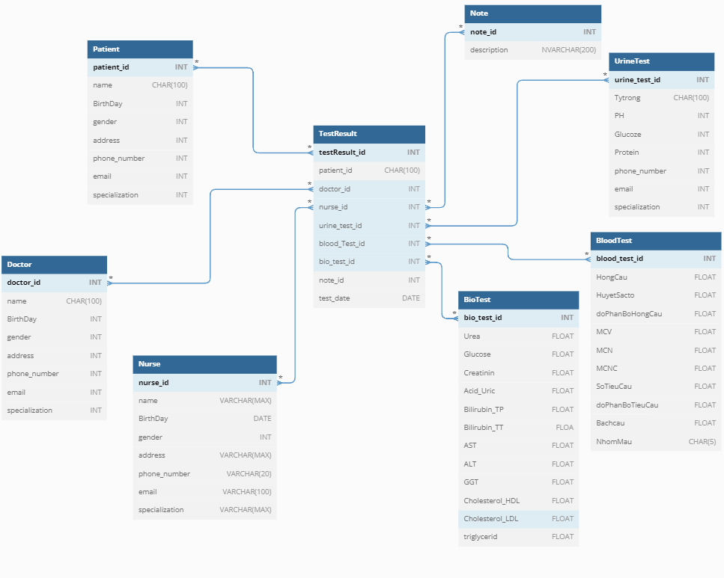

Hình:

### 3.4.2 Lưu đồ Class Diagram

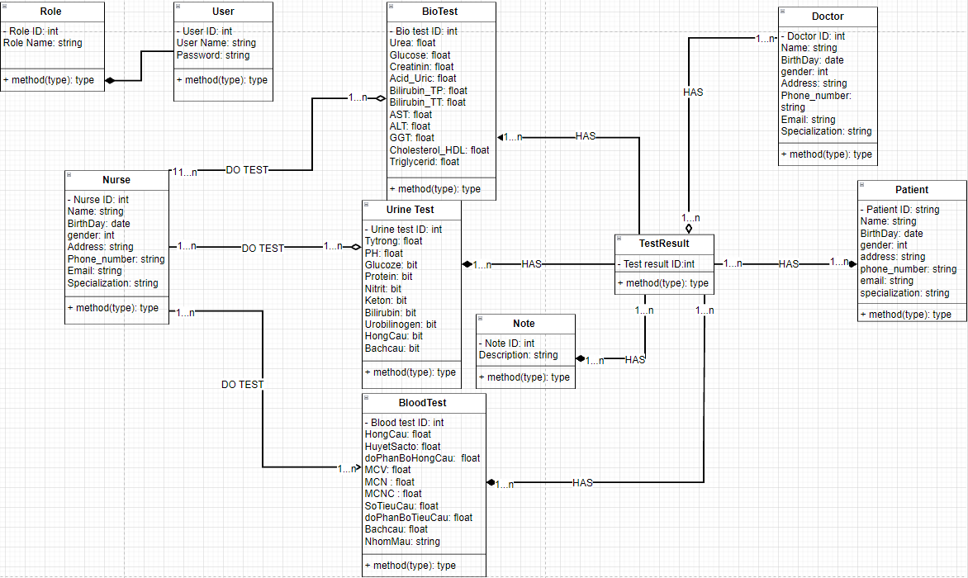

Hình:

*3.4.3 Lưu đồ chức năng đăng nhập*

Sơ đồ use – case:

*3.4.4 Lưu đồ chức năng gì đó*

# CHƯƠNG 4: THIẾT KẾ VÀ TRIỂN KHAI PHẦN MỀM

Sau khi tìm hiểu các cơ sở lý thuyết ở chương 1, dựa trên các khảo sát và xác định yêu cầu chức năng phần mềm chương 2, xây dựng hệ thống thông tin ở chương 3, chương 4 tiến hành xây dựng giao diện phần mềmvà kiểm nghiệm, đánh giá kết quả đạt được.

## Giới thiệu Phần mềm

* + 1. ***Giới thiệu chung***
    2. ***Danh sách màn hình***

***(bảng danh sách)***

## Giao diện

### 4.2.1 Giao diện đăng nhập

### 4.2.2 Giao diện gì đó

## Đánh giá kết quả

# CHƯƠNG 5: TỔNG KẾT VÀ PHÁT TRIỀN

Tđas

5.1 Kết quả đạt được

5.2 Phần hạn chế của đề tài

5.3 Hướng phát triển

## 5.4 Kết luận chung

Sau quá trình tìm hiểu, phân tích, thiết kế và triển khai xậy dựng, hệ thống quản lý thiết bị y tế hoạt động trên Window đã cơ bản được hoàn thành được xử lý và lưu trữ thông tin. Hệ thống mang lại hiệu quả nhất định trong việc quản lý các thiết bị y tế trong bệnh viện hay các phòng khám.

WindowApp có giao diện thân thiện với người dùng, dễ thực hiện các thao tác quản lý thiết bị. Server chạy ổn định.

Trong thời gian tới, các thành phần của hệ thống được hoàn thiện về chức năng và được tối ưu để đáp ứng với nhu cầu thực tế.

# TÀI LIỆU THAM KHẢO

1. *Cơ sở dữ liệu phân tán* – Học Viện Bưu Chính Viễn thông, 2009.
2. [https://www.c-sharpcorner.com/article/creating-web-api-and-consuming-in-](https://www.c-sharpcorner.com/article/creating-web-api-and-consuming-in-console-application-using-web-client-in-an-asy/) [console-application-using-web-client-in-an-asy/](https://www.c-sharpcorner.com/article/creating-web-api-and-consuming-in-console-application-using-web-client-in-an-asy/), truy cập cuối cùng 27/2/2023.
3. <https://dotnettutorials.net/course/asp-net-web-api/>,truycập cuối cùng 27/2/2023.
4. [https://intellipaat.com/tutorial/kafka-tutorials/application-programming-](https://intellipaat.com/tutorial/kafka-tutorials/application-programming-interface/) [interface/](https://intellipaat.com/tutorial/kafka-tutorials/application-programming-interface/), truy cập cuối cùng ngày 27/2/2023.
5. <https://www.tutorialsteacher.com/webapi/web-api-tutorials>, truy cập cuối cùng ngày 27/2/2023.
6. [https://viblo.asia/p/phan-tich-thiet-ke-he-thong-thong-tin-su-dung-bieu-do-uml-](https://viblo.asia/p/phan-tich-thiet-ke-he-thong-thong-tin-su-dung-bieu-do-uml-phan-1-PjxMe6yNG4YL) [phan-1-PjxMe6yNG4YL](https://viblo.asia/p/phan-tich-thiet-ke-he-thong-thong-tin-su-dung-bieu-do-uml-phan-1-PjxMe6yNG4YL), truy cập cuối cùng ngày 27/2/2023.
7. [Tutorials for SQL Server - SQL Server | Microsoft Learn](https://learn.microsoft.com/en-us/sql/sql-server/tutorials-for-sql-server-2016?view=sql-server-ver16), truy cập cuối cùng ngày 27/2/2023.
8. Dương Quang Thiện*, tập 1 – C# căn bản*, 2005.
9. Dương Quang Thiện, *tập 2 – C# và .NET Framework*, 2005.
10. Nguyễn Ngọc Bình Phương và Thái Thanh Phong, *Các giải pháp lập trình C#*